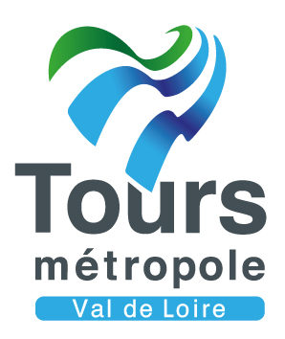

Madame, Monsieur,

Afin de valoriser l'espace public de votre quartier et dans la continuité des travaux réalisés sur la place en 2018, la Ville de Tours et Tours Métropole Val de Loire ont décidé d'entreprendre le réaménagement des rues Maximilien KOLBE, COTY (entre la place et l’avenue Maginot) et Jeanne d’ARC.

**Les travaux débuteront le lundi 18 février 2019 et dureront environ 2 mois et demi.**

Si vous souhaitez obtenir des précisions sur l’exécution des travaux, **pour chaque rue concernée**, et leurs conséquences, un créneau vous sera réservé de **9h à 9h30 chaque lundi** lors de la réunion de chantier organisée avec l’ensemble des intervenants (services techniques TMVL, entreprises…)

La durée des travaux est conditionnée par les aléas météorologiques ou imprévus techniques.

Le service voirie reste à votre écoute, et répondra à toute question relative à ces aménagements. Vous pouvez le contacter en semaine (hors WE) de 8h30 à 17h00 (16h30 le vendredi) au :

**02 47 21 67 15**

Nous vous remercions de votre compréhension pour la gêne occasionnée.

**INFOS TRAVAUX RUES ADJACENTES A LA PLACE DU PRESIDENT COTY**

**Tours Métropole**

**Val de Loire**

60 avenue Marcel Dassault

CS 30651

37206 Tours Cedex 3

Tél : 02 47 21 67 15

Courriel: voirie@tours-metropole.fr